科大讯飞冬奥整合营销“用技术说话”
广 告 主：科大讯飞股份有限公司
所属行业：人工智能/3C
执行时间：2022.01-03
参选类别：体育+数字营销类
营销背景
作为 “2022北京冬奥会和冬残奥会官方自动语音转换与翻译技术供应商”，台前的赛场、媒体、播报、文化推广，幕后的会议、接待、运维，都看得见科大讯飞的技术和产品的身影。
科大讯飞致力于打造史上第一届沟通无障碍的冬奥会，我们目标是实现人和组织的沟通无障碍、人和人的沟通无障碍、人和赛事的沟通无障碍、残障人士和奥运的沟通无障碍。
但是，冬奥会人工智能类别的赞助商是英特尔，科大讯飞作为一个中国源头自主创新的人工智能企业受限于赞助权益，无法在冬奥营销上提及“人工智能”，所以亟需通过建立差异化的品牌认知优势、借助创意化的内容和营销事件增强传播势能，提高大众对讯飞的认知。
营销目标
1.提升大众对讯飞的品牌认知，提升核心客群对讯飞的技术认知，从而增强讯飞的品牌势能；
2. 增强讯飞技术与产品的的体验，提升受众的兴趣度，种草吸粉；
3. 通过多样化场景打造，赋能讯飞产品营销转化；
策略与创意
传播主题：”用技术说话“
是技术，让中国实现大国崛起的弯道超车；
是技术，让奥运赛场上更多的中国面孔被世界记住；
是技术，在背后保障整个冬奥会的沟通无阻。
冬奥会是一个向世界展示中国的机会，于科大讯飞而言，则是一个传递品牌理念道路上的关键一站，传达二十几年一直低调坚持的使命：用技术说话的初心，是为了世界能够理解彼此。赛场上，运动员以自身的技术实力获得奖牌与尊重；赛场下，科大讯飞以技术保障台前台后的无障碍沟通。我们坚信，从语言巴别塔到无障碍沟通，赛场上下都得“用技术说话”。
洞察与策略：
赛场上，讯飞技术护航每一场比赛沟通无障碍。赛场外，科大讯飞充分借助赞助商权益，打造四大战役阵地，充分触达目标受众：
1.构建传播阵地，链接大众情绪，提升大众认知；
2.构建势能阵地，链接技术，提升核心客群对讯飞技术实力的认知；
3.构建体验阵地，链接粉丝互动；
4.构建营销阵地，链接消费场景，助攻销售转化。

执行过程/媒体表现
战役执行：
一、链接情绪，建立认知：
1.一组《用技术说话》平面创意，以场景应用直观体现“无障碍沟通”价值；
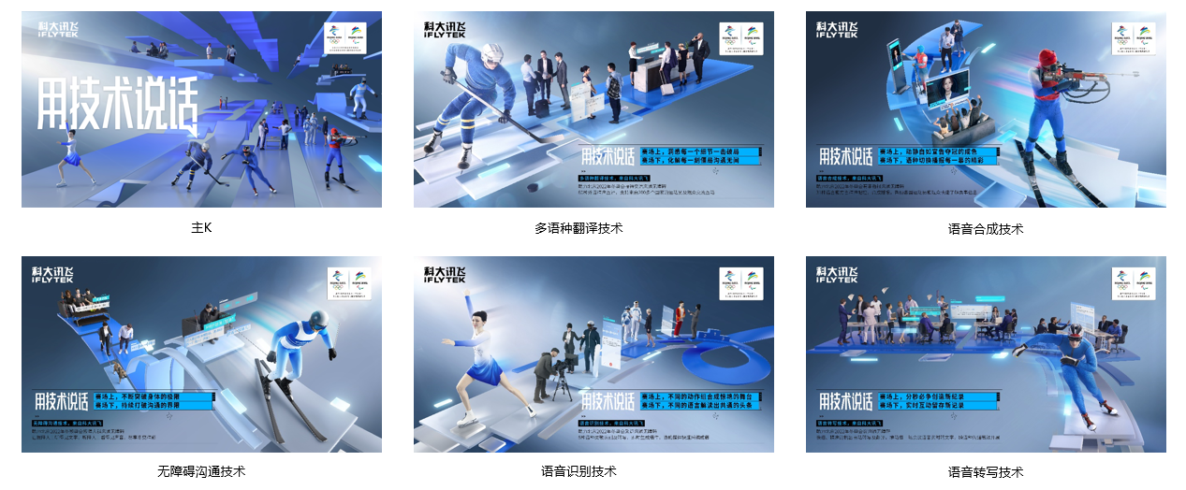
2.一支“用技术说话”的TVC《一封对话世界的邀请函》：整条TVC的字幕，运动员、组委会、志愿者、听障人士等人物告白时背后大屏幕的字幕，都是由讯飞应用于冬奥的核心技术“自动语音转写及翻译”技术完成，凸显不同的人群在各自赛道上“用技术说话”赢得掌声，讯飞“用技术说话”让沟通无障碍。
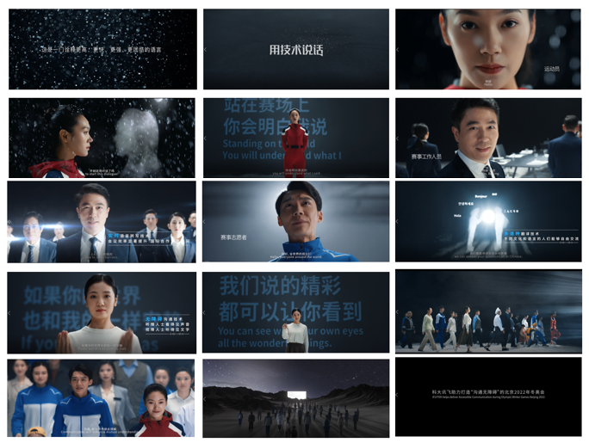
链接：https://v.qq.com/x/page/n3321tl4mzx.html

3.紧追冬奥赛期热点，以“用技术突破”诠释技术实力：从“用技术说话”到“技术性突破”，诠释运动员的技术突破、讯飞的技术突破、中国的技术突破。
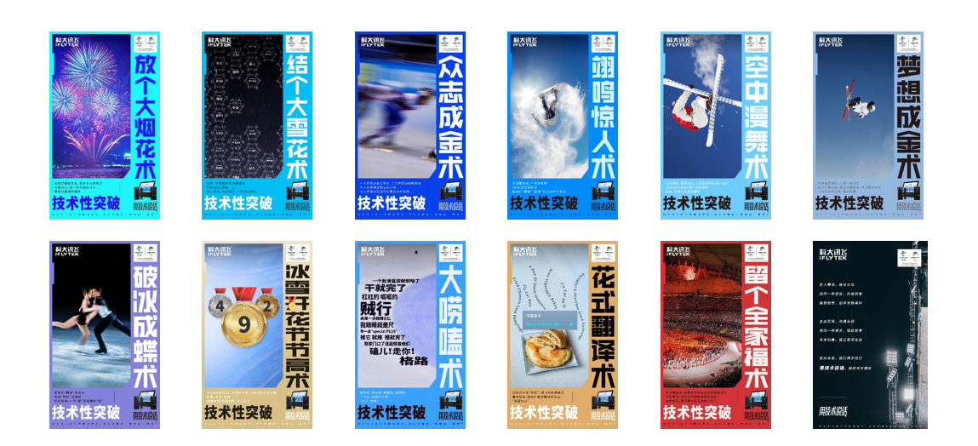

二、链接技术，提升势能
1.《技术人的接力赛》火炬接力凸显技术实力：为了冬奥接力，火炬手们跑了50米；为了冬奥无障碍沟通，科大讯飞跑了3年；为了让世界聆听中国核心源头技术的声音，科大讯飞整整跑了23年。
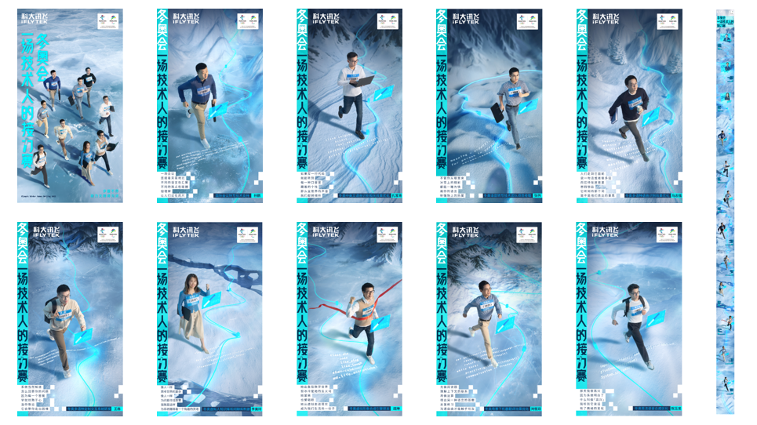
2. “用技术”打造王冰冰虚拟人，为冬奥“说话”：用讯飞“语音合成”及“虚拟人”技术，合成王冰冰卡通形象及真实声音，打造《虚拟冰冰带你说冬奥》互动H5，科普冬奥知识。

三、链接体验，互动吸粉
“用技术说话”赛场真实应用，让冬奥实现人与人沟通无障碍：戴维·怀斯David Wise（2022年北京冬季奥运会自由式滑雪男子U型场地技亚军）使用讯飞翻译机与志愿者、赛事服务人员、其它运动员对话，以及和家人尝试中英双语交流，拍摄vlog发于社交媒体。顺畅的跨语言沟通经历不仅让David本人惊喜，也收获中国热门运动员谷爱凌的点赞评论“Amazing, love it”；后续持续被B站、小红书、抖音等多位博主的二次创作，并获得微博热搜。
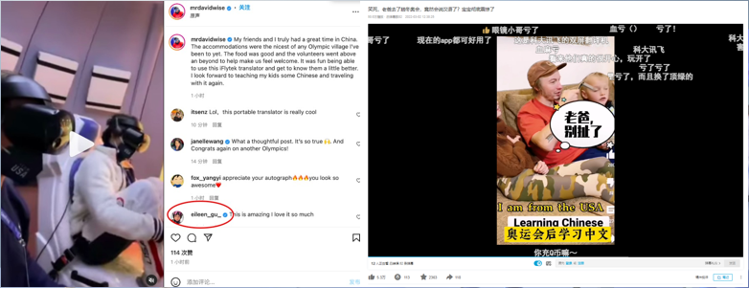
四、链接场景，助攻带货
1.“用技术说话”应用产品包装，实现从品牌流量助力产品带货：对冬奥授权的录音笔、翻译机、翻译笔、听见系统进行创意化虚拟形象设计，让讯飞技术成为每一个用户背后的“强大助力”，助力用户在各类场景中应对自如，以突破不能提及“人工智能”的挑战，让用户感知讯飞的科技与智能；整体创意刷新线上线下的销售渠道界面，并通过线下电梯媒体进行投放触达精准人群。
链接：
https://v.youku.com/v_show/id_XNTg0NDAxNDkzMg==.html
https://v.youku.com/v_show/id_XNTg0NDUwMTY4OA==.html

2. 发行“用技术说话”《数字社会上河图》及冬奥纪念邮票册，讲述讯飞技术在赛场内外的应用价值：1：1还原清明上河图，将讯飞技术对赛场内外的价值和对社会的价值进行场景化创意包装，用长图创意讲述“讯飞技术在赛场内、在赛场外、以及在更具有社会应用价值的场景下”赋能数字社会建设；并联合中国邮政，开发冬奥纪念邮票册，刺激粉丝增长。
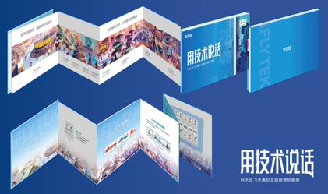
营销效果与市场反馈
科大讯飞紧抓冬奥的四大势能节点——倒计时、火炬接力、开闭幕式、赛期夺冠热点，建立“冬奥官方媒体+央级头部媒体+区域势能媒体+核心KOL+运动员+KOC大号”组成的媒体传播矩阵。通过TVC、品牌/场景价值导向KV、病毒视频、接力赛系列海报、互动H5、产品虚拟形象等丰富创意内容形成“组合拳”打法，在冬奥的不同阶段对应各媒体平台以小博大，让大众看到，这场冬奥营销的接力赛不仅是用时间砥砺而就的技术维度的攀登，更是品牌价值维度的跃升。

科大讯飞冬奥整合营销总计曝光量21亿+，在冬奥比赛期间，科大讯飞在赞助企业传播声量排行第八位。以小博大，将有效的推广用在刀刃上，在开幕前闭幕后徘徊在二十名左右，但在比赛期间进入前十，与推广体量大的品牌站在同一阵营。
- 央级及区域重点媒体策划13个重点选题，央级和区域头部媒体发稿65篇，总曝光量8000万+；
- 策划线上传播事件，讯飞官方自媒体原创发稿90篇，总计曝光量超过500万+；
- 建设并运营“#用技术说话”话题带动social化传播，通过奥组委官方自媒体、体育及科技类KOL及营销行业媒体大号发稿30+篇，获得热搜榜4次，话题沉淀曝光量7300万+，自媒体用户自发扩散转发超过9000+条，扩散曝光量3.3亿+，正面舆论（NSR）占比96.6%；
- 撬动法新社、美联社、英国日报等海外媒体发稿，SEO科技类、新闻类、生活类等门户网站发布300+篇内容，总曝光量2亿；
- 线下电梯媒体投放智慧屏1532块、框架媒体1000+，共计触达人次789万+，传播曝光量5300万+，平均触达频次6.72次；
- 外籍运动员David Wise拍摄VLOG获得谷爱凌点赞，获得热搜榜前三，吸引B站、抖音大号二创发酵传播，总计传播量1000万+；
- 合作央视打造虚拟王冰冰形象，制作互动H5，通过央视自媒体矩阵传播，获得曝光量3500万+。
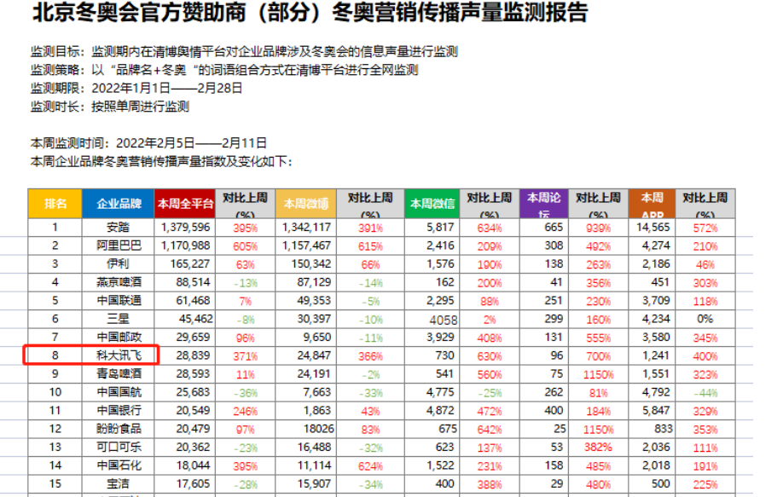

效果沉淀：
品牌资产提升：
- 全面提升受众对该科大讯飞技术以及冬奥授权产品的认知；
- 提高受众群体对品牌的兴趣度及购买意向，选择意向提升17%；
- 提高受众群体对品牌喜爱度，97%的受众群体对该科技品牌保持良好口碑；
行业内容沉淀：
- 联合冬奥组委等官方媒体、冬奥冠军等KOL，策划social话题，获得4次热搜、核心创意内容超10次被行业媒体收录；
营销转化：
- 奥运冠军分享黑科技，热点运动明星谷爱凌点赞，赋能营销转化；
- 全平台涨粉7万人次，企业号私域涨粉2万人次。

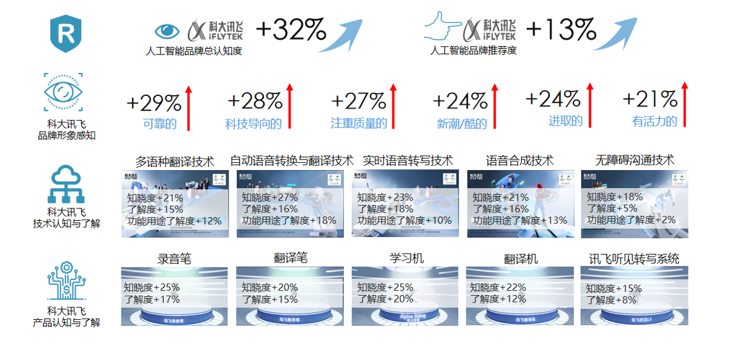
*数据来源：Talking Data《科大讯飞冬奥营销活动效果评估报告》
技术需要突破，技术可以说话，技术即是实力。
运动员的技术突破即可看到讯飞的技术突破，更显示出中国的技术突破。
冬奥会虽已过去很久，但下一次，我们依然会为技术鼓掌，为初心感动。
科大讯飞相信，用技术说话，世界会听我们说话。

